**The World’s Best Friend Is You**

**«Лучший друг миру – это ты» -** тема очередного проекта по английскому языку. Такие проекты стали для нас традиционными, мы уже выполняли такие проекты на разные темы и представляли их в разных формах в 6-м, 7-м классе. (Напомню, мы занимаемся по УМК Бибалетовой М.З.)

В этом году на проект по экологической тематике **«The World’s Best Friend Is You»** нас вдохновило одноименное стихотворение в учебнике, написанное британской девочкой Miriam Mackley. «А чем мы хуже?»- подумали мы и решили формой представления выбрать стихотворения, как минимум, или сделать наши сочинения более доступными и интересными для молодого поколения и сочинить реп.

Прежде всего, проект учебный, поэтому, первым делом, мы составили план: что нам нужно отразить в проекте. Получилось примерно так:

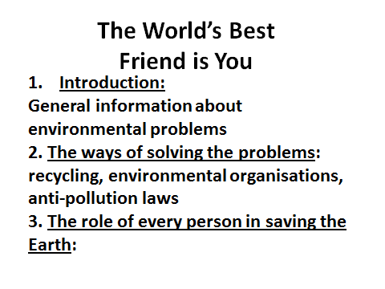

Затем, мы подробно разобрали определения «стихотворения» из разных словарей, обсудили характерные черты стихотворной формы, а также нашли особенности такого жанра, как «реп». (смотри: Проект. Презентация) и даже нашли одно такое сочинение по нашей теме (смотри Приложение 1.), осталось только найти вдохновение для собственных произведений…

Конечно, полноценного репа у нас пока еще не получилось, но ребята порадовали достойными стихотворениями по теме проекта (пусть и с некоторыми ошибками). Как всегда, для объективной оценки и самооценки проделанной работы мы пользовались специально разработанными Листами оценки проекта (смотри Приложение 2)

Спасибо большое, за работу ребятам 8А и 8Б классов!

**Приложение 1. Пример стихотворения в форме «реп-текста» по теме**

**Mutabaruka - Ecology Poem**

Now you mixin' up fantasy wid reality

Cuttin' down de tree

No leaves to stop de smoke

Chokin' our lives to death wi fret

An' wanda why people die

De earth breathes

An' no one feels

Can't you se we

Are usin' up our time

It's a crime

Downright insanity

Mixin' up fantasy

Not knowin' reality

Ozone depletion

No discretion

Soon mutation

Man pollution

Man destruction

Wen will we see

That fantasy is not reality

Disregardin' health

Storin' up wealth

Is a joke

We might all go up in smoke

Take a look at you and me

Check what is been done to de sea

Fishes cannot breathe on lan'

Talkin' about mutation de forest

De birds animals too

Tell me wat are they supposed to do

Wen you build your world of pollution

Is total annihilation your solution

So what are you going to do

To help us get through

This seemingly cloud of gloom

That could bring man's doom

Wake up to dis gift around

Listen to de soun'

Of de earth the trees the sky

Den tell me why must we die

Because u can't tell fantasy

From reality

Tell me why must we die usin' vanity

Trying to save humanity

With your insanity

Mixin' fantasy with reality

Tell me why.

**Приложение 2. Лист оценки проекта**

**The World’s Best Friend Is You**

|  |  |  |  |  |  |  |  |  |
| --- | --- | --- | --- | --- | --- | --- | --- | --- |
| **№** | **Criteria** | **Points** | | | | | | |
| **2** | **1** | **0** | **Team 1** | **T2** | **T3** | **T4** |
| 1 | **English text, ideas** | Соответствует плану высказывания, лексические, грамматические, орфографические ошибки отсутствуют | Один или два пункта плана не освещены, есть ошибки, не затрудняющие понимание высказывания | Высказывание составлено не по плану, большое количество (>6) ошибок |  |  |  |  |
| 2 | **The poem** | Стихотворение соответствует требованиям: образно выражает мысли и чувства, слова соответствуют поэтическому стилю, есть темп, ритм, рифма, оригинально по форме | Стихотворение частично соответствует требованиям: простые слова нейтрального стиля, трудно нарисовать образ при прочтении стихотворения | Стихотворение не соответствует требованиям: отсутствует образность, простые разговорные слова или использование терминов |  |  |  |  |
| 3 | **Presentation** | Речь свободная, присутствует иллюстрация, в защите участвует вся группа, полные ответы на вопросы аудитории, презентация привлекает внимание | В защите участвует меньшая половина группы, на вопросы получены односложные ответы | В защите участвует один учащийся, ответы на вопросы не верные или вызывают затруднения, защита не интересна, не продумана |  |  |  |  |
|  |  | **Всего** | | |  |  |  |  |